Univeriteti i Prishtinës

Fakulteti i Edukimit

Prishtinë



Ëmbëlsirat dhe Matematika

|  |  |
| --- | --- |
| Punuan: | Profesoresha: |
| Shqipe Dobra  Qefsere Mripa  Ibe Gashi-Demolli  Shehri Krasniqi  Sadije Preniqi  Teuta Mripa | Eda Vula |

**Përmbajtja**

|  |  |
| --- | --- |
| **1. Hyrje** | - - - - - - - - - - - - - - - - - - - - - - - - - - - - - - - - - - - - - - - - - - - - 3 |
| **2. Pjesa kryesore** |  |
| 2.1 Mjalti | - - - - - - - - - - - - - - - - - - - - - - - - - - - - - - - - - - - - - - - - - - - 4 |
| 2.2 Biskotat | - - - - - - - - - - - - - - - - - - - - - - - - - - - - - - - - - - - - - - - - - - - - 6 |
| 2.3 Çokolata | - - - - - - - - - - - - - - - - - - - - - - - - - - - - - - - - - - - - - - - - - - - - 7 |
| 2.4 Akullorja | - - - - - - - - - - - - - - - - - - - - - - - - - - - - - - - - - - - - - - - - - - - - 9 |
| 2.5 Trileqja | - - - - - - - - - - - - - - - - - - - - - - - - - - - - - - - - - - - - - - - - - - - 10 |
| 2.6 Torta | - - - - - - - - - - - - - - - - - - - - - - - - - - - - - - - - - - - - - - - - - - - 12 |
| 2.7 Asociacion | - - - - - - - - - - - - - - - - - - - - - - - - - - - - - - - - - - - - - - - - - - - 14 |
| **3. Përfundim** | - - - - - - - - - - - - - - - - - - - - - - - - - - - - - - - - - - - - - - - - - - - 15 |

**Hyrje**

Të parezistueshme për të gjithë, si për të vegjëlit ashtu edhe për të rriturit. Sipas statistikave te ndryshme evropianët janë ata të cilët konsumojnë më se shumti ëmbëlsira. Një evropian gjatë një viti konsumon 25 kg ëmbëlsira , pra 2.08 kg në muaj apo 0.068 kg në ditë, përfshirë torta, çokolada, karamele etj. Nëse nuk i përdorim si duhet, ato mund të jene të rrezikshme për shëndetin tonë. Kjo d.m.th se mund të na shfaqen probleme të ndryshme shëndetësore si: mbipesha, diabeti, prishja e dhëmbëve e pasoja të tjera. Prandaj që ta ruajmë shëndetin duhet të kemi kujdes në ushqyerjen tonë. Duhet të ushqehemi shëndetëshëm, në fig.1 kemi paraqitur piramidën e të ngrënit shëndetëshëm.

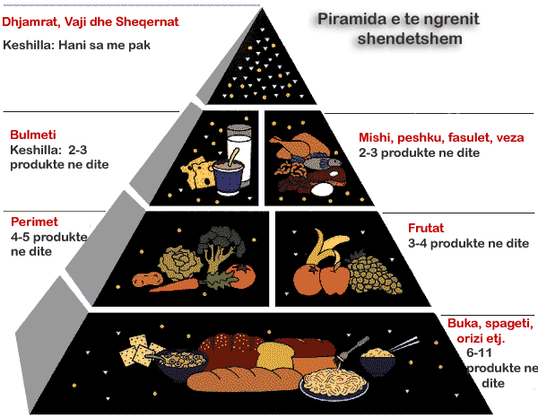

Fig.1

Ëmbëlsirat nuk janë vetëm të dëmshme, ato janë edhe të dobishme, p.sh. nëse i konsumojmë para palestrës me doza të vogla mund të japin energji të madhe. Mund t’i përdorim edhe para ndonjë mbledhje apo para ndonjë provimi sepse lidhjet mes qelizave nervore funksionojnë mirë në prani të glukozës. (fig.2)

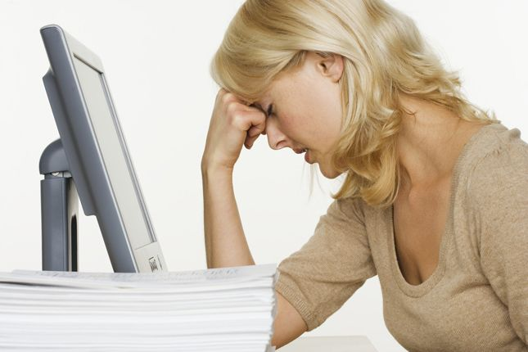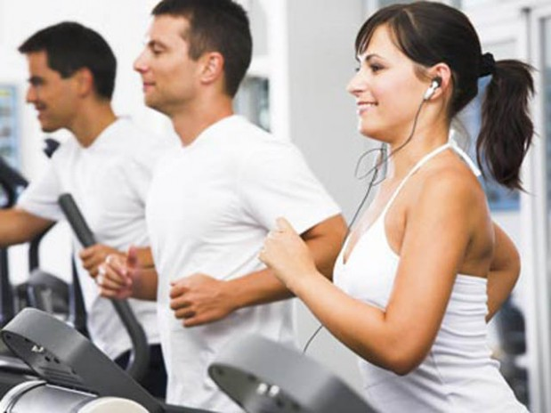

Fig.2

**Por kur u krijuan për herë të parë ëmbëlsirat?**

Ëmbëlsira e parë që njihet në histori është MJALTI. Të dhënat për mjaltin datojnë qysh nga koha e Greqisë së vjetër, qysh atëherë grekët i kanë lyrë (zhyt) pemët e ndryshme me mjaltë. Asnjë lloj ushqimi nuk ka pësuar ndryshime gjatë kohës sikur ushqimi i ëmbël – ëmbelsirat. Mendohet që biskotat u shfaqen në kohën e neolitit, kur një përzierje drithërash me ujë ra aksidentalisht ne një pllakë guri të vendosur mbi zjarr. Ky ishte vetëm fillimi. Që atëherë ëmbëlsirat janë shfaqur në banketet e babilonasëve, egjiptasëve ( në tortë me qumësht, susam dhe mjaltë). Lindja e ëmbëlsirave të vërteta është e lidhur me evoulimin e produkteve të brumit, sidomos bukës. Në raste festash apo ritesh të ndryshme bukës i shtoheshin edhe fruta te thata ose rrush i tharë (fig.3).

Pastiçeria e parë e kohëve moderne ka lindur me 1700 ne Francë. Më parë ëmbëlsirat konsumoheshin gjatë gjithë drekës. P.sh. në kohën e rilindjes banketet hapeshin gjithmonë me ëmbëlsirë, ndërsa sot ëmbëlsirat servohen në fund. Me të preferuarat e ëmbëlsirave të sotme janë: biskotat, çokoladat, akulloret, tortet e mos të harrojmë edhe mjaltin.

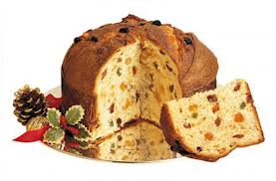

Fig.3

**Mjalti**

**Mjalti** është lëng i trashë dhe i ëmbël me ngjyrë qelibari, që e bëjnë bletët nga nektari i luleve (fig.4). Nektari është burimi kryesor i karbohidrateve të cilin bletët e shndrrojnë në sheqer, glukozë dhe fruktozë. Mjalti përmban mbi 15% [ujë](http://sq.wikipedia.org/wiki/Uji). Bletët në zgjua e mbulojnë mjaltin me [dyll](http://sq.wikipedia.org/wiki/Dylli" \o "Dylli) i cili e mbron nga lagështia dhe prishja. Mjalti gjithashtu përmban [minerale](http://sq.wikipedia.org/w/index.php?title=Minerale&action=edit&redlink=1), [aminoacide](http://sq.wikipedia.org/w/index.php?title=Aminoacide&action=edit&redlink=1), acide organike( p.sh acidi i thneglës, acidi i mollës, acidi i limonit, pigmente si dhe derivate të klorofilit, komplekse të vitaminës B). Mjalti i malit që ka ngjyrë të errët përmban 13 herë më shumë minerale se mjalti i luleve dhe është i pasur me hekur. Në mjaltë ka: 76% karbohidrate (këto janë sheqerna të luleve dhe të pemëve), 18 deri 20 % janë ujë , 2 deri në 4 % janë elemente të rëndësishme që i duhen njeriut. Pikërisht për këto elemente mjaltin e konsiderojmë shumë të rëndësishëm për shëndetin e njeriut. Si krahasim të elementeve të mjaltës, në 1kg (1000 gr.), gjinden afro 30-40 gr substanca shëruese të cilat mjekësia i quan fermente enzime, koenzime, bioefekte, elemente dhe mikroelemente, sheqerna të fryteve etj.

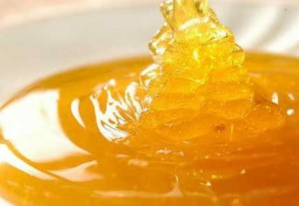

Fig.4

**Bletët** jetojnë në shoqëri, ku në një zgjua mund të ketë prej 10-70 mijë individë-bletë (fig.5), varësisht prej sezonit. Në zgjua dallohen mbretëresha (mëmëza), meshkujt dhe punëtoret (femrat) të cilat janë në numër më të madh.

Mbretëresha apo mëmëza, e cila është vetëm një, dallohet prej bletëve të tjera, sepse ka trup më të madh, bark më të gjatë dhe krahë më të shkurtër. Varësisht nga sezoni ajo pjell deri ne 2000 vezë, mëmat e seleksionuara e arrijnë edhe deri ne 3000 numrin e vezëve.. Bletët punëtore kanë trup më të vogël, ngjyrë pak a shumë të murrme dhe të mbuluar me push. 1 kg mjaltë qe ato prodhojnë do 200 dite pune duke grumbulluar nektarin e 800 luleve.

 Mjalti eshte 25% me i ëmbel se sheqeri për shkak të nivelit të lartë të Fruktozes në të. Nje blete gjatë jetës së saj prodhon vetëm 1/12 e nje luge ҫaji mjaltë.Bletët kane 4 krahe dhe 5 sy. Bletët perplasin krahet 11.400 herë në minut dhe mund të fluturojnë me një shpejtësi prej 20 km/h.

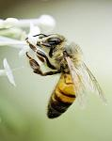

Hojet kanë formën e gjashtëkëndëshit të rregullt(fig.6 dhe fig.7). Ende është enigmatike se si me aq precizitet bletët i ndërtojnë këto hoje.

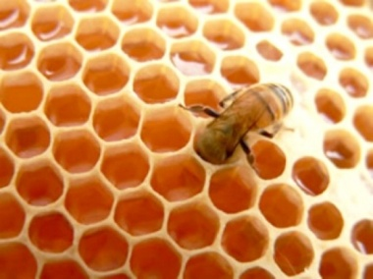

Fig.5

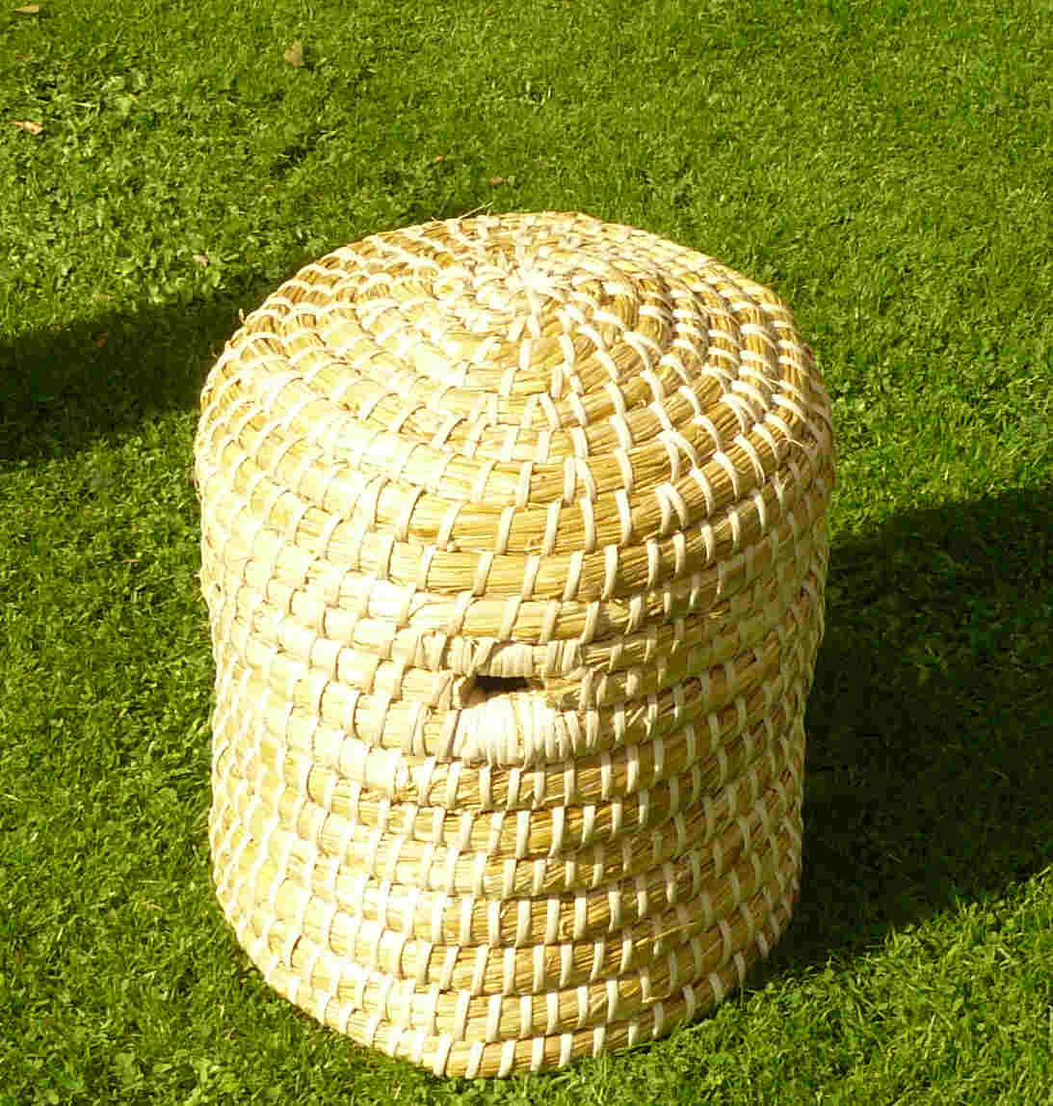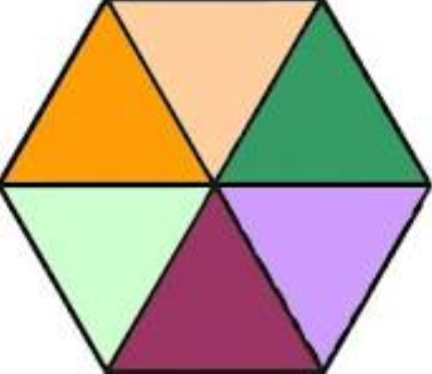

Fig.6 Fig.7

Njerëzit për nevojat e tyre zgjuat e bletëve i kanë vendosur në koshere në forma të ndryshme 3D, që kanë pamje të trupave gjeometrikë. Prej formave më të shpeshta në vendin tonë janë:

Kosheret që kanë formë cilindrike (fig.8) dhe

Kosheret që kanë formë të kuboidit (fig.9)

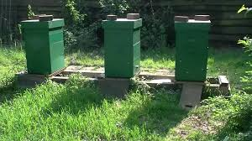

Fig.8 Fig.9

**Detyrë matematikore që ka të bëjë me bletët dhe mjaltin**

**1)** Sipas statistikave një bletë jeton rreth 5 javë , dhe gjatë gjithë jetës së saj prodhon 1/12 e luges së çajit mjaltë . Ne duam të dimë se sa bletë nevojiten që për 5 javë të prodhojnë 2kg mjaltë?

**Zgjidhje**

Nje luge e çajit e mbushur me mjaltë peshon rreth 6gr, pra një bletë gjatë gjithë jetës së sajë prodhon gr = 0.5gr mjaltë dhe dimë se 1kg=1000gr. Pasi që ne nuk e dimë numrin e bletëve, po e emertojme me një shkronjë, p.sh y dhe formojmë ekuacinin:









Pra ,përafersisht duhen 2000 bletë që për 5 javë (gjatë gjithë jetës së tyre) të prodhojnë 1kg mjaltë.

**Biskotat**

Biskotat janë lloje të ëmbëlsirave që zakonisht servohen me çaj dhe me qumësht. Ato mund të jenë të formave të ndryshme, tri prej tyre i kemi paraqitur në figurat 10, 11 dhe 12.

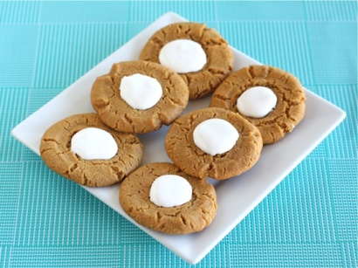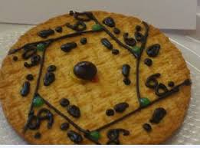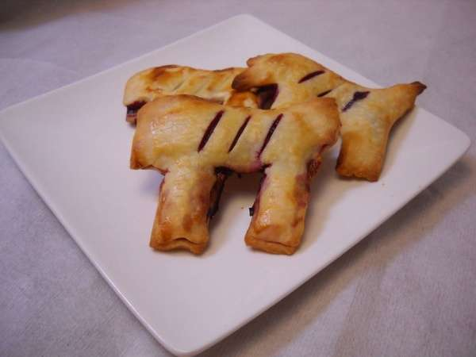

Fig.10 Fig.11 Fig.12

**Detyra matematikore që kanë të bëjnë me biskotat**

**1)** Biskotat në fig.10na e përkujtojnë modelin e unazës rrethore (pjesa me ngjyrë kafe). Duke e ditur se si gjendet syprina e sipërfaqes së unazes rrethore, ne mund të gjejmë lehtë se çfarë sipërfaqe ka pjesa e biskotes me ngjyrë kafe.

P.sh. nëse  dhe, atëherë: 

**2)** Biskota në fig.11 ka formë të rrumbullakët (rrethit) dhe është e dizajnuar me një model të një gjashëkëndëshi të rregullt. Është gjashtëkëndësh i rregullt sepse të gjitha këndet e jashtme të tij janë nga. Pasi që të gjitha këndet e jashtme janë të barabarta, atëherë edhe këndet e brendshme janë të barabarta dhe kanë nga . Shuma e një këndi të brendshëm me këndin e tij të jashtëm është e barabartë me.

**3)** Biskotat në fig.12kanë formën e numrit  (numri i Ludolfit). Ky numër është një konstantë matematikore nga më të rëndësishmet. Numri  mund të përkufizohet si herës (raport) i perimetrit të një rrethi me diametrin e tij.  Vlera e tij e përafërt është *3.14159...*. Kjo do të thotë se kur diametri i rrethit është një njësi, atëherë perimetri i tij është vetë . Numri  është një numër iracional që do të thotë se ai nuk mund të shkruhet si thyesë apo si herës i dy numrave të plotë.

**4)** Përveq këtyre formave, ekzistojnë edhe forma të ndryshme të biskotave. Format më te dashura janë ato të cilat përgatiten për ”Kërshëndella” dhe për ”Shën Valentin” (fig 13 dhe fig.14).

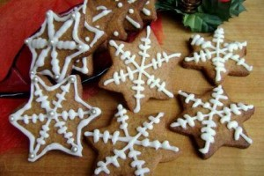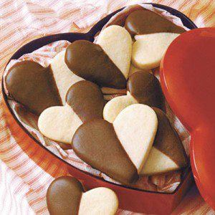

Fig.13. Fig.14

Edhe këto biskota sikurse biskotat e mëparëshme na paraqesin diçka që ka të bëjë me matematikën. Te dy llojet e biskotave kanë të bëjnë me simetrinë boshtore. Biskotat e krishtëlindjeve kanë formën e yllit me gjashtë thepa dhe kanë të dekoruara (vizatuara) tri boshte simetrie, ndërsa ato të Shën Valentinit janë në formë zemre dhe kanë një bosht simetrie.

**Çokolata**

Çokollata (fig.15) është një produkt ushqimor industrial që ka për bazë [kakaon](http://sq.wikipedia.org/wiki/Kakao). Përdoret për ushqim në formë të pastër dhe si gjysmë produkt në industri e kuzhinë. Fjala çokollata rrjedhë nga pija e parë me përmbajtje të saj Xocóatl (Xócoc- ëmbël ; atl- ujë ; d.m.th "ujë i ëmbël") e cila prodhohej nga Actekët. Kjo pije ka qenë ujë i përzier me [kakao](http://sq.wikipedia.org/w/index.php?title=Kako&action=edit&redlink=1), [vanile](http://sq.wikipedia.org/w/index.php?title=Vanile&action=edit&redlink=1) dhe beber Cajen.

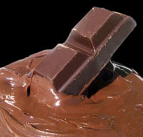

Fig.15

Çokolata bëhet nga bima e kakaos, e cila rritet në viset e ngrohta tropikale dhe është një embëlsire e krijuar nga bimët e kakaos (theobroma cacao, shumë e perhapur dhe e konsumuar në mbare boten. Përgatitet duke u nisur nga gjalpi i kakaos (pjesa e yndyrshme e bimes se kakaos, shtohet pluhur farash kakaoje, sheqer dhe përbërës të tjere sipas fakultative, si qumështi, bajamet, lajthite dhe erza të tjera. Çokollata prodhohet ne shumë forma; me e zakonshmja është ajo drejtkëndore por edhe në mënyre industriale edhe artizanale çokollatës mund t’i jepen shumë forma sidomos ne raste festash. Përveç kesaj çokollata është një përbërës i shumë embëlsirave: akullore, torta, biskota, pudingje etj. Çokollata e nxehte është e një pije baza e se cilës është pluhuri i fares se kakaos.

Fara e kakaos ka formën e elipsës (fig.16).

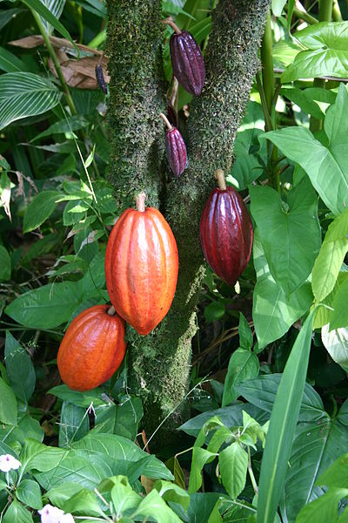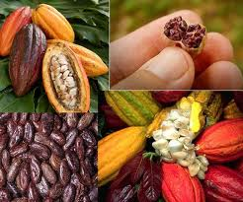

Fig.16

Çokollata ka qenë një pasion i shumë personazheve historike, mes tyre mbretër, perandorë, muzikantë, shkrimtarë, etj. [Papa Piu V](http://sq.wikipedia.org/wiki/Papa_Piu_V) megjithese ne disa aspekte ishte i palekundshem, ne vitin [1569](http://sq.wikipedia.org/wiki/1569) bëri buje duke lejuar konsumimin e një filxhani çokollate në përiudhat e kreshmës, duke e justifikuar me faktin se ishte lëng. Gruaja e Mbretit Diell [Madame de Maintenon](http://sq.wikipedia.org/w/index.php?title=Madame_de_Maintenon&action=edit&redlink=1), mikeshat e Luigjit XV , [Maria Antonieta](http://sq.wikipedia.org/w/index.php?title=Maria_Antonieta&action=edit&redlink=1) bashkeshorte e Luigjit XVI, udhëtonin gjithmone me çokollaten e tyre personale. [Volteri](http://sq.wikipedia.org/w/index.php?title=Volteri&action=edit&redlink=1) pinte një duzine filxhana me çokollate në ditë për të luftuar dobësinë e pleqërisë. [Carlo Goldoni](http://sq.wikipedia.org/w/index.php?title=Carlo_Goldoni&action=edit&redlink=1) ne komedite e tij e levdon shumë çokollatën, [Xhakomo Kazanova](http://sq.wikipedia.org/w/index.php?title=Xhakomo_Kazanova&action=edit&redlink=1) e përdorte për efekte afrodiziake. [Volfgang Amadeus Mozart](http://sq.wikipedia.org/w/index.php?title=Volfgang_Amadeus_Mozart&action=edit&redlink=1) i ka kënduar çokollatës,po ashtu edhe [Çajkovski](http://sq.wikipedia.org/w/index.php?title=Cajkovski&action=edit&redlink=1), [Shtrausi](http://sq.wikipedia.org/w/index.php?title=Shtrausi&action=edit&redlink=1), [Stendali](http://sq.wikipedia.org/w/index.php?title=Stendali&action=edit&redlink=1), [Gete](http://sq.wikipedia.org/w/index.php?title=Gete&action=edit&redlink=1) etj.

**Format e çokoladës lidhen shumë me format e trupave gjeometrikë** (fig.17 dhe fig.18)

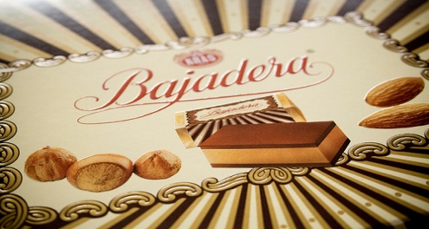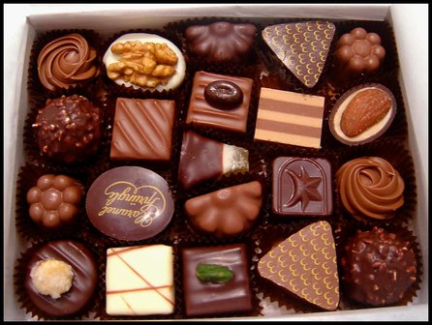

Fig.17 Fig.18

**Detyra matematikore që kanë të bëjnë me çokolatat**

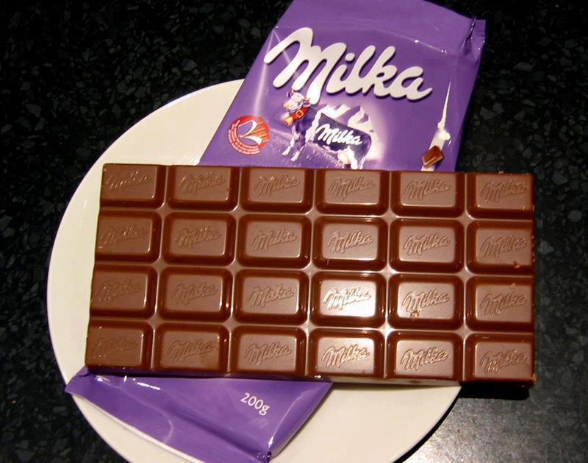

1. çokolata në fig.19 ka formën e një drejtkëndëshi dhe është e ndarë në 24 pjesë drejtëkëndëshe me sipërfaqe të barabarta. Kjo çokolatë mund të shkruhet në formë thyese . Nëse iu ndahet

Fig.19 tre fëmijëve në pjesë të barabarta,

secili prej tyre do të ketë  e , pra secili fëmij do ti ketë nga 8 pjesë.

**2)** Nëse dimensionet e çokolatës në fig.19 janë dhe, atëherë me çka është e barabartë syprina e secilës nga sipërfaqet e vogla drejtkëndëshe?

**Zgjidhje**

Syprina e tërë sipërfaqes së çokolatës është:



Pasi që e tërë sipërfaqja e çokolatës është e ndarë në 24 sipërfaqe drejtkënëshe të vogla, atëherë syprina e sipërfaqes së secilës pjese të çokoladës do të jetë 

**Akullorja**

Shkencëtarë kanë identifikuar potencialin e akullores dhe e kuptojnë që është relativisht e mirë për shëndetin njerëzor (fig.20). Akullorja është e pasur më kalcium, ajo përmban vitaminat D, A, B12 dhe K të cilat janë të rëndësishme për shëndetin e organizmit. Ekzistojnë forma të ndryshme akulloresh, por më të preferauarat janë ato në formë sfere, të vendosura në koret në formë koni.

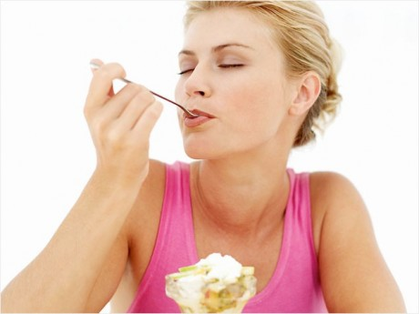

Fig.20

**Detyrë matematikore që ka të bëjë akulloren**

Rrezja e një korneti të akullores në formë koni (fig.21) është  dhe apotema . Sa duhet të jetë vëllimi i akullores për ta mbushur brendinë e konit?

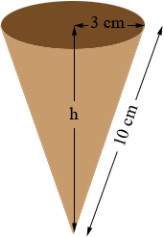

**Zgjidhje**







Fig.20

**Trileqja**

Ëmbëlsira më e popullarizur vitet e fundit në vendin tonë është “trileçja”, e ka marrë këtë emër pasi në përbërjen e saj përbanë tri lloje të qumshtit ( qumshtë të zakonshëm, qumshtë pluhur dhe ajkë qumshti). Prejardhjen e ka nga Amerika latine dhe në original njihet me emrin “Tres leches”.

**Detyra matematikore që kanë të bëjnë me trileqen**

Për përgatitjen e kësaj ëmbëlsire në një tepsi në formë drejtkëndëshe me dimensione 50*cm* me 40*cm*, nevoiten këta përbërës:10 kokrra vezë (pasi 1 kokërr vezë peshon 60 *gr*, atëhërë 10 vezë peshojnë 600 *gr*), 200 *gr* sheqer, 200 *gr* miell, 1*l* qumësht ajkë (p.sh. hopla), 1*l* qumesht të zakonshëm, 350 *ml* qumësht i kondensuar (pluhur), 300 *ml* karamel, pak vaj për lyerjen e tepsisë për pjekje.

Pas pjekjes, trashësia e saj do të jetë 10*cm*. Pra forma e saj do të jetë në formë të kuboidit me gjatësi 50*cm*, gjerësi 40*cm* dhe lartësi 10*cm*.

Pasi trileqja ka formën e kuboidit, vëllimi i saj i shprehur në *dm*3 do të jetë:



Sipërfaqja e sipërme e lyer me karamelë ka formën e drejtkëndëshit dhe syprina e sipërfaqes se saj e shprehur në *dm*2 do të jetë:

**

1. Nëse këtë ëmbëlsirë e ndajmë në kuleqë në formë katrore me brinjë 10 cm (fig.25).

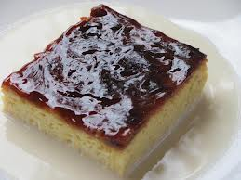

Sa kuleqë do të fitohen?

Ëmbëlsira duhet të hahet brenda dy ditësh. Nëse ditën e parë është ngrënë 60% e saj, atëherë të gjejmë sa kuleqë janë ngrënë ditën e parë e sa ditën e dytë kur dihet se 3 kuleqë ishin prishur dhe duhet të hidhen.

Fig.25

**Zgjidhje**

Syprina e sipërfaqes katrore me brinjë 10*cm* është:



Numrin e kuleqëve e paraqet raporti në mes të syprinës së sipërfaqes së pjesës së lyer me karamel (sipërfaqes së fundit të tepsisë) me syprinën e sipërfaqës së katrorit të formuar pas prerjes në kuleqë të trileqes, prandaj numri i kuleqëvë në formë katrore do të jetë:



Pasi ditën e parë janë ngrënë 60% e kuleqëve, numri i tyre do të gjindet kështu:

60% e 20

Pra ditën e parë janë ngrënë 12 kuleqë, ndërsa ditën e dytë janë ngrënë:

Ditën e dytë janë ngrënë:

20 – (12 + 3) = 20 – 15 = 5 kuleqë

1. Nëse këtë ëmbëlsirë e ndajmë në kuleqë në formë trekëndëshe barabrinjëse (fig.26) me brinjë 10 cm. Sa kuleqë do të fitohen?

**Zgjidhje**

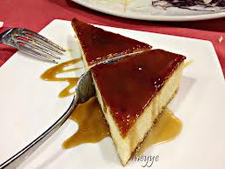

Syprina e sipërfaqes së tyre do të njehsohet me formulën 

Fig.26

Pasi dihen gjatësitë e brinjëve e nuk dihet lartësia këtë gjejmë duke përdorur Teoremën e Pitagorës, pra:



Latrësia h

a

 

, dhe



Numrin e kuleqëve në formë trekëndëshe barabrinjëse e paraqet raporti në mes të syprinës së sipërfaqes së pjesës së lyer me karamel (sipërfaqes së fundit të tepsisë) me syprinën e sipërfaqës së trekëndëshit të formuar pas prerjes në kuleqë të trileqes, prandaj numri i kuleqëve në formë trekëndëshe barabrinjëse do të jetë: 

**Torta**

Tortat dallojnë sipas formës, përbërjes dhe janë ushqimi më i dëshiruar për desert. Tortat janë të popullarizura jo vetëm për shijen e tyre, por edhe për artin e gatimit që bëhet në to, për formën, dekorimin, prerjen e tyre. Ne do të shohim sa dhe si mund të përdoret matematika në gatimet, format dekorimet dhe prerjet e tortave. Llojet më të preferuara të torteve që shërbehen në rastet specifike,si në dasma, ditlindje, tubime, etj janë ato në formë cilindri (fig.22).

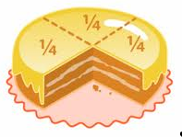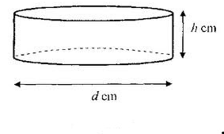

Fig.22

**Detyra matematikore që ka të bëjnë me tortat**

**1)** Një ëmbëltore ka marrë porosi për të gatuar një tortë të rumbullakët me peshë 5 kg (si shihet në fig.22). Torta ka formën e cilindrit të drejtë. Duke ditur nga matematika se si njehsohet syprina e siperfaqes, vëllimi i tij, do të shrytëzojmë formulat matemarikore . Nëse 1 kg i tortës ka vëllim prej 3800 cm3 ndërsa lartësia e saj është 9 cm, njehsoni diametrin e enës (tepsisë ) për gatimin e tortës që peshon 5 kg?

**Zgjidhje**

Pasi 1kg torte ka vëllimin 3800 cm3, 5kg torte do të kenë vëllimin:



Nisemi nga formula për vëllimin e konit dhe gjejmë rrezen e rrethit, e më pas diametrin e tepsisë:







Pra, 

**2)** Është bërë kërkesa për gatimin e totrës në formë të piramidës së rregultë katërfaqësore (fig.24) me këto dimenzione a = 40 cm ( tehu i bazës) dhe lartësia H = 30 cm. Materiali që nevoitet për përgatitjen e tortës është:

Përbërësit për brumin Kremi

*24 vezë * 1 litër ajkë qumështi

*24 lugë sheqer * 8 lugë sheqer

* ½ kg arra të bluara * ½ arra të bluara

* 600 gr miell * 800 gr çokollatë

* livore limoni, sheqer vanilije * 8 lugë rum

Për të fituar formën e piramidës duhet vepruar sipas hapave të paraqitura fig.23.

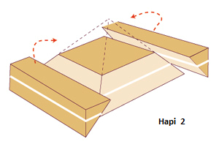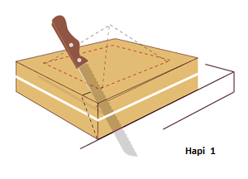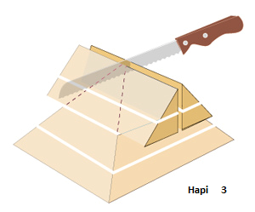

Fig.23

Parashtrohet pyetja se sa çokollatë na nevojitet për të bërë grimin e tortës ?

**Zgjidhje**

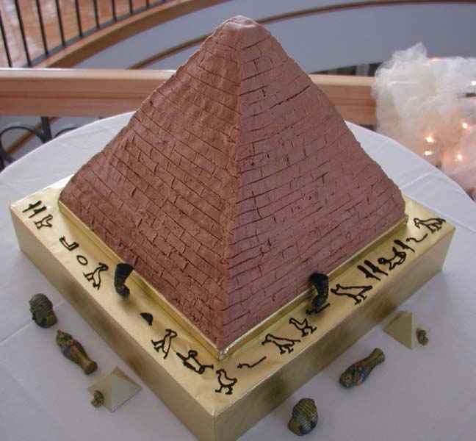

Duhet të njehsohet syprina e mbëshjellësit të piramidës së rregullt katërfaqësore. Së pari gjejmë apotemën. Duke zbatuar teoremën e Pitagorës në trkëndëshin kënddrejrë që formohet nga rrezja e rrethit të brendashkruar të bazës (katrorit), lartësisë së piramidës dhe apotemës, gjejmë:

Fig.24



Pasi që dimë se mbëshjellësi njehsohet me formulën , kemi:



Trashësia e çokollatës është 0.5cm dhe vëllimi është 

Dendësia e çokollatës është 1325kg/m3



Për të bërë grimin e tortës na nevojitet 1.91kg çokollatë.

**Asociacion**

|  |  |  |  |  |
| --- | --- | --- | --- | --- |
| Çaji dhe qumështi | E ftohtë | Energjike | Dasma | Bleta |
| Të thata | Koni dhe sfera | E zezë | Qirinjë | Lule |
| Festive | Fëmijët | E ëmbël | Dekorim | Nektarë |
| **Biskotat** | **Akulloret** | **Çokolata** | **Torta** | **Mjalti** |
| **Ëmbëlsirat** | | | | |